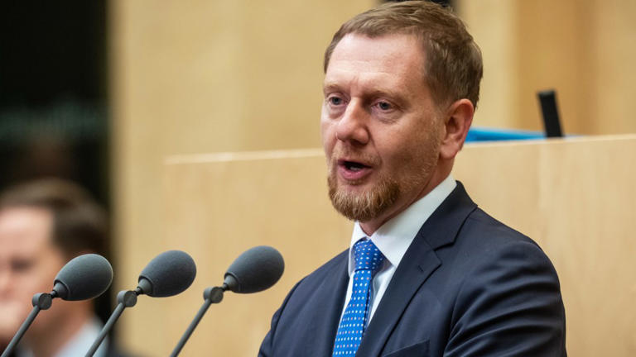
Kretschmer in Taiwan: „Jede Asienreise zeigt, wie wir an Boden verlieren“
Artikel von Jochen Stahnke
• 5Tage •
4 Minuten Lesezeit
class="article-body polished" style="font-size: 17px; text-align: start; line-height: 26px; margin: 0px; --colorNeutralForeground1: #ffffff; --colorNeutralForeground4: #999999; color: rgb(255, 255, 255); font-weight: 400; max-height: 100%; overflow-y: unset;"
Will Chips nach Dresden holen: Michael Kretschmer im September im Bundesrat© dpa
Michael Kretschmer will in Taiwan den Anschluss finden an die „Schlüsseltechnologie unserer Zeit“. Für Taiwan, das der Sachse als erster deutscher Ministerpräsident besucht, ist der Bau der neuen Halbleiterfabrik in Dresden Teil einer recht neuen strategischen Expansion. Neunzig Prozent der fortschrittlichsten Chips für Rechenzentren, Künstliche Intelligenz und militärische Anwendungen stellt die Firma TSMC her. Die Forschung und Herstellung der besten Chips soll zwar weiter in Taiwan bleiben. Aber für die Produktion vorheriger Chip-Generationen wird die Inselrepublik zunehmend zu klein. TSMC baut neue Fabriken jetzt in Amerika, Japan – und Sachsen.

„Es ist ein Besuch in wirtschaftlichen und kulturellen Fragen, und ich finde ihn richtig, denn wir sprechen über eine Investition von zehn Milliarden Euro“, sagt Ministerpräsident Kretschmer (CDU) am Rande seines viertägigen Besuchs in Taiwan. Die Zusammenarbeit mit TSMC, das in Dresden ein neues Werk baut, sei die größte Auslandsinvestition in Europa: „Nicht nur aus Taiwan, sondern überhaupt. Dann ist es auch wichtig, hier vor Ort zu sein.“

Noch im Rahmen der Ein-China-Politik
Dass die Volksrepublik China hinter den Kulissen gegen seinen Besuch protestiert hat, kommentiert Sachsens Ministerpräsident mit eher kurzen Worten: „Ich kann mein Handeln nicht vom Handeln anderer abhängig machen.“ Bis zu Kretschmers Weiterflug nach Japan am Mittwoch hält sich die Volksrepublik mit öffentlichen Drohungen zurück. Zumal die Bundesrepublik auch mit Kretschmers Besuch im Rahmen ihrer Ein-China-Politik bleibt. Diese schließt offizielle Kontakte zwischen den sieben höchsten staatlichen Repräsentanten Deutschlands und Taiwans wechselseitig aus – zu denen Sachsens Ministerpräsident nicht gehört.

Vielmehr will Kretschmer den Blick auf die globale Wettbewerbsfähigkeit seiner Heimat lenken: „Jede Reise nach Asien zeigt einmal mehr, wie wir als Europa an Boden verlieren.“ Höhepunkt seiner Reise ist eine Unterredung mit dem TSMC-Vorsitzenden Wei Che-chia. Kretschmer sagt, er habe an seinen Gesprächen in Taiwan gemerkt, „dass ja in Europa alles ganz nett sei, es eine schöne Kulturlandschaft hat, aber so richtig loslegen und die richtig großen Innovationen, das haben wir in den letzten Jahren nicht mehr hingekriegt. Und das sollte uns aufwecken.“
Die EU will bis ins Jahr 2030 zwanzig Prozent Marktanteil an der globalen Halbleiterproduktion erreichen. Ein schwer zu erreichendes Unterfangen, letztes Jahr lag man hier nur bei rund acht Prozent. „Und jetzt kommt die Künstliche Intelligenz, und wir spielen in Europa dabei eigentlich keine Rolle“, sagt Kretschmer. „Auch das fällt hier auf.“

Geschäfte, um die Beziehungen zu stärken
Für Taiwan folgt die Investition in Deutschland denn auch weiteren strategischen Überlegungen jenseits wirtschaftlicher Gewinnabsicht. In der regierenden Fortschrittspartei wird bemerkt, dass TSMC helfe, Taiwans Verbindungen zu westlichen Staaten trotz diplomatischer Nichtanerkennung zu festigen.
So habe die Reise der damaligen Forschungsministerin Bettina Stark-Watzinger 2023 vor allem dem Interesse an TSMC gegolten –Wertepartnerschaften hin oder her. Und auch wenn es um die Frage geht, wie Taiwan dem Druck aus China oder auch dem der USA unter Präsident Donald Trump begegnet, heißt es in der Fortschrittspartei: „Wir haben TSMC.“
Seit langem betrachtet Taiwan seine Halbleiterindustrie als „Siliziumschild“. Er biete Schutz vor einer chinesischen Invasion, zumal die Volksrepublik einige Chips ebenfalls aus Taiwan bezieht und darüber hinaus die Welt von Taiwans Halbleitern abhängt und ihm deshalb beistehen sollte. Zudem bietet die durch gezielte Industriepolitik seit den achtziger Jahren geschaffene Chip-Weltmarktführerschaft einen Hebel in Verhandlungen mit Washington.

Wo werden die modernsten Chips gebaut?
Um den eigenen Vorsprung zu wahren, verlangt die Regierung in Taipeh, die Produktion der modernsten Halbleiter auf der eigenen Insel zu belassen. Seit Trump aber mit hohen Zöllen droht, weicht TSMC diese Haltung etwas auf und baut in den USA Fabriken zur Herstellung auch kleinerer Nanometer-Größen. Insgesamt hat TSMC Investitionen allein im Bundesstaat Arizona in Höhe von 165 Milliarden Dollar angekündigt. Weitere 25 Milliarden entfallen auf andere Weltgegenden, darunter Deutschland.
Das zeigt, dass in Europa weiterhin in kleineren Dimensionen gedacht werden muss. Doch ein Anfang ist gemacht. Schließlich ist der Bau von Halbleitern etwas älterer Generationen auch für TSMC interessant. Im bergigen und dicht besiedelten Taiwan fällt es dem Unternehmen zunehmend schwer, Land für den Bau weiterer Fabriken zu finden. Zudem zieht TSMC schon jetzt neun Prozent der gesamten Energieproduktion Taiwans, Tendenz steigend.
In Dresden sollen ab 2027 zunächst Halbleiter mit Größen von rund 18 Nanometer hergestellt werden, zum Einbau in Autos und für die Industrie. Dazu wurde die European Semiconductor Manufacturing Company (ESMC) gegründet, an der TSMC 70 Prozent Anteile hält, den Rest teilen sich Bosch, Siemens und NXP.
Derweil ist man in Taiwan dabei, Chips von zwei Nanometern zu bauen, die für die fortschrittlichsten Anwendungen der Künstlichen Intelligenz gebraucht werden. Diese Halbleiter gehen zu siebzig Prozent in die USA, ein weiterer Teil wird in Taiwan eingebaut. Zum Verbau nach Europa dagegen gelangt von diesen zwei Nanometer-Chips weiterhin wenig. „Wo ist denn in Europa eigentlich der Markt für die zwei Nanometer, für diese KI, wo gibt es diese Unternehmen, die Rechenzentren und Chips bei uns?“, fragt Michael Kretschmer, der eine sechzig-köpfige Wirtschafts- und Wissenschaftsdelegation mitgenommen hat. „Das zeigt, wie sehr wir gefordert sind, den Anschluss zu finden.“
Schon nächstes Jahr werde er wieder nach Taiwan kommen, kündigt der Ministerpräsident bei den Feierlichkeiten zum Tag der Deutschen Einheit im Nationaltheater von Taipeh an, ausgerichtet von der deutschen Vertretung. Zuhört hier auch Joseph Wu, Taiwans Nationaler Sicherheitsberater. Zumindest im Halbleitersektor geht die Strategie seines Landes weiter auf.

